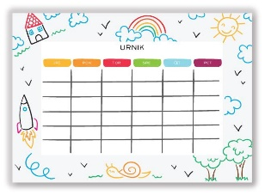
Urnik dela in seznam obveznosti

Priporočljivo je, da z otrokom sestavimo urnik šolskega dela za vsak dan.
Predvidimo, koliko časa bo otrok potreboval za dokončanje naloge pri
določenem predmetu. Koristno je, da načrtujemo reševanje nalog za predmet,
pri katerem ima otrok težave, prej kot tiste, pri katerih nima težav. Pri tem je
pomembno, da določimo, katere naloge predstavljajo prioriteto (tiste, ki jih
mora prej oddati).

Lahko oblikujemo tudi seznam nalog, zadolžitev, ki jih mora otrok v tem dnevu
opraviti. Pri razporejanju obveznosti smo pozorni, da se izmenjujejo tiste, ki
zahtevajo večjo mero otrokove zbranosti in koncentracije, s tistimi, ki otroku
dopuščajo več ustvarjalnosti in mu povzročajo manj napora.

Prav tako ne smemo pozabiti na vmesne odmore in na zadovoljene primarne
otrokove potrebe torej, da med delom ni žejen, lačen ali zaspan.
Urnik in seznam dela postavimo na vidno mesto, najboljše je, da je to v učnem
kotičku. Tako ima otrok vse stvari, ki so povezane s šolo, na enem mestu.
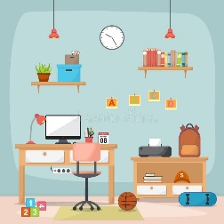
Če je otrok že starejši oziroma že samostojnejši,
ga spodbudite, da si urnik sestavi sam.
Tako bo otrok vzpostavil rutino,
krepil delovne navade ter organizacijo.
Otrok bo tako imel boljši pregled nad zadolžitvami.

Spodaj je primer urnika, ki ga lahko uporabite. Urnik lahko natisnete ali v podobni obliki napišete na list papirja. Pomembno je, da je otrok aktivno vključen k sestavi urnika. Predstavljen je primer dnevnega in tedenskega urnika.
MOJ URNIK
DANES JE: ______________________
PREDMET: |  | OPRAVLJENO:
PRIPOMOČKI | NALOGE
PREDMET:
PRIPOMOČKI | NALOGE
PREDMET:
PRIPOMOČKI | NALOGE
PREDMET:
PRIPOMOČKI | NALOGE
MOJA OPRAVILA:

MOJ TEDENSKI URNIK
PONEDELJEK |  | OPRAVLJENO:
PREDMETI | NALOGE
TOREK
PREDMETI | NALOGE
SREDA
PREDMETI | NALOGE
ČETRTEK
PREDMETI | NALOGE
PETEK
PREDMETI | NALOGE
MOJA OPRAVILA:

SLIČICE, KI JIH LAHKO NATISNEŠ.
ODMOR

MALICA

OPRAVLJENO

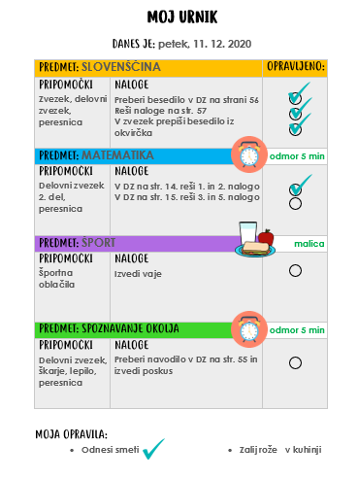

Primer izpolnjenega urnika

